LESEVERSTÄNDNIS B

Freie Religionsausübung

Tatsachen über Deutschland
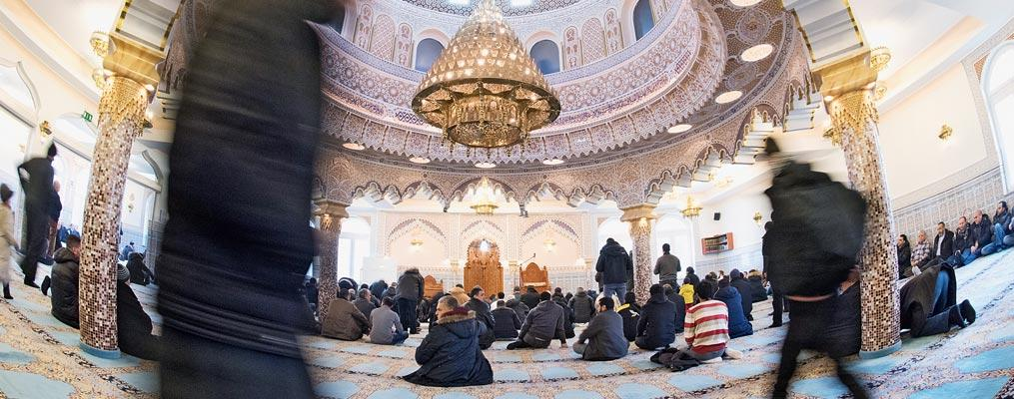Die Religionsfreiheit garantiert in Deutschland das Grundgesetz, es gibt mehr als 2.000 Moscheen

LESEVERSTÄNDNIS
Aufgaben:
- Schauen Sie sich das Foto an, den Satz darunter und die Überschrift des Artikels.
Was glauben Sie, wo das Foto gemacht wurde? Worum geht es wohl im folgenden Text? Überlegen Sie individuell 2 min. lang und dann machen Sie zu viert einen Wortigel mit Ihren Hypothesen.

- Lesen Sie jetzt den Text. Sie dürfen das Wörterbuch benutzen.
Sind folgende Aussagen richtig oder falsch?

- Über die Hälfte der Deutschen sind Katholiken. O
- Die evangelischen Christen organisieren sich in den evangelischen Landeskirchen und der EKD. O
- Die Gläubigen der Evangelischen Kirche bekennen sich zu drei verschiedenen Bekenntnisse, das lutherische, das reformierte oder das unierte. O
- Knapp ein Drittel der Bevölkerung ist nicht gläubig. O
- Man schätzt, dass es zwischen 4 und 5 Millionen Muslime in Deutschland gibt. O
- Es gibt heutzutage keinen Dialog zwischen dem deutschen Staat und den Muslimen. O
- Knapp über 50% der Juden in Deutschland werden vom Zentralrat der Juden vertreten. O
- Staat und Kirche sind in Deutschland getrennt, deswegen haben religiöse Gemeinschaften kein recht auf Selbstbestimmung. O
- Der Staat finanziert einen Teil der Schulen von
Religionsgemeinschaften. O
- Es wird sowohl christliche Religion als auch islamische Religion als Fach in Schulen angeboten. O

Die Religionsfreiheit ist in Deutschland durch das Grundgesetz garantiert, wachsende Pluralität kennzeichnet die religiöse Landschaft
Wachsende Pluralität und zunehmende Säkularisierung kennzeichnen die religiöse Landschaft in Deutschland. 58,8 Prozent der deutschen Bevölkerung bekennen sich zu einer der beiden großen christlichen Konfessionen, organisiert in den 27 katholischen Diözesen und der Deutschen Bischofskonferenz sowie den evangelischen Landeskirchen und der Evangelischen Kirche in Deutschland als Dachverband. Die katholische Kirche mit knapp 24 Millionen Mitgliedern in 12.000 Gemeinden gehört der Weltkirche mit dem Papst als Oberhaupt der römisch-katholischen Kirche an. Die Evangelische Kirche in Deutschland (EKD) ist die Gemeinschaft der 20 selbstständigen evangelischen Landeskirchen lutherischen, reformierten und unierten Bekenntnisses. Mit rund 23 Millionen Mitgliedern umfassen sie den größten Teil der evangelischen Christen. 34 Prozent der Bevölkerung gehören keiner Konfession an.
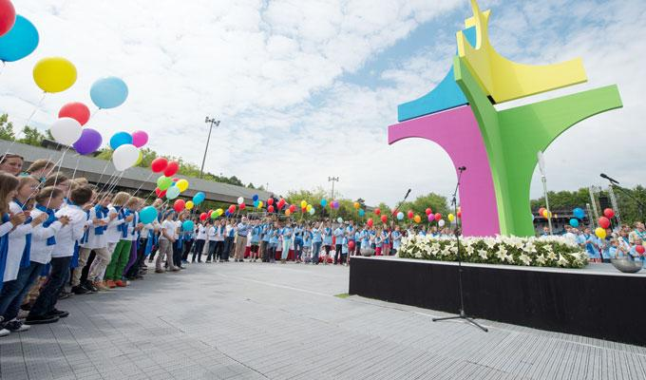dpa/Armin Weigel
Infolge der alternden Mitgliedschaft und einer hohen Zahl an Kirchenaustritten sinkt die Zahl der Gläubigen in den christlichen Kirchen. 2014 haben allein 218.000 Menschen die katholische Kirche verlassen. Im Osten Deutschlands ist die Kirchenferne besonders augenfällig.
Der Islam gewinnt durch Migration an Bedeutung für das religiöse Leben. Die Zahl der aus 50 Nationen stammenden Muslime in Deutschland wird mit etwa 4 bis 5 Millionen beziffert, eine zentrale Ermittlung findet jedoch nicht statt. In vielen Städten haben sich größere muslimische Gemeinden gebildet. Mit der Deutschen Islam Konferenz (DIK) existiert seit 2006 ein offizieller Rahmen für den Austausch zwischen Staat und Muslimen.
Das jüdische Leben in Deutschland, das nach dem Holocaust völlig zerstört war, ist nach dem Ende des Ost-West-Konflikts durch Zuwanderer aus der früheren UdSSR belebt worden. Heute leben in Deutschland wieder rund 200.000 Juden. Rund 100.500 von ihnen sind in 107 jüdischen Gemeinden organisiert, die ein weites religiöses Spektrum aufweisen und vom 1950 gegründeten Zentralrat der Juden in Deutschland vertreten werden.
Deutschland hat keine Staatskirche. Grundlage des Verhältnisses von Staat und Religion ist die im Grundgesetz garantierte Religionsfreiheit, die Trennung von Staat und Kirche im Sinne der weltanschaulichen Neutralität des Staates und das Selbstbestimmungsrecht der religiösen Gemeinschaften. Staat und Religionsgemeinschaften kooperieren auf partnerschaftlicher Basis. Der Staat beteiligt sich an der Finanzierung von Kindergärten und Schulen in Trägerschaft der Religionsgemeinschaften. Die Kirchen erheben eine Kirchensteuer, die vom Staat eingezogen wird, um soziale Dienste zu finanzieren. Schulen müssen Religion als reguläres Unterrichtsfach anbieten (eingeschränkt in Berlin und Bremen). Der islamische Religionsunterricht wird ausgebaut. Rund 700.000 muslimische Kinder und Jugendliche gehen in Deutschland zur Schule. Um ihnen Religionsunterricht anbieten zu können, werden zusätzliche Pädagogen ausgebildet.

